НАЦІОНАЛЬНИЙ ТЕХНІЧНИЙ УНІВЕРСИТЕТ

«ХАРКІВСЬКИЙ ПОЛІТЕХНІЧНИЙ ІНСТИТУТ»

Кафедра «Обчислювальної техніки та програмування»

Звіт з лабораторної роботи №2

Тема: «Внесення змін до коду, успішна перекомпіляція та завантаження змін на GitHub»

Виконав:

ст. гр. КІТ-120в Львов Артем

Перевірив:

Бульба С.С.

Харків 2020

**Мета:Створити репозиторій на GitHub, клонувати його в Ubuntu, внести зміни до коду, результат яких можна буде побачити на екрані пісня виконання програми, перекомпілювати програму без помилок, запустити та побачити зроблені в коді зміни, зафіксувати зміни за допомогою git commit та завантажити за допомогою git push.**

**Виконання роботи:**

**1.Створення репозиторію та імопортування туди коду**

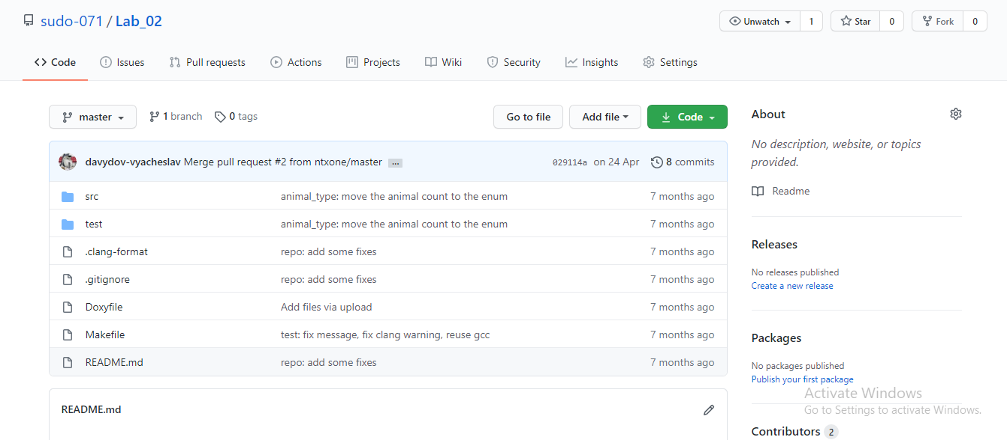

Рисунок 1 – створення репозиторію на Github та імпорт коду Давидова В.В.

**2.Клонування репозиторію до Ubuntu**

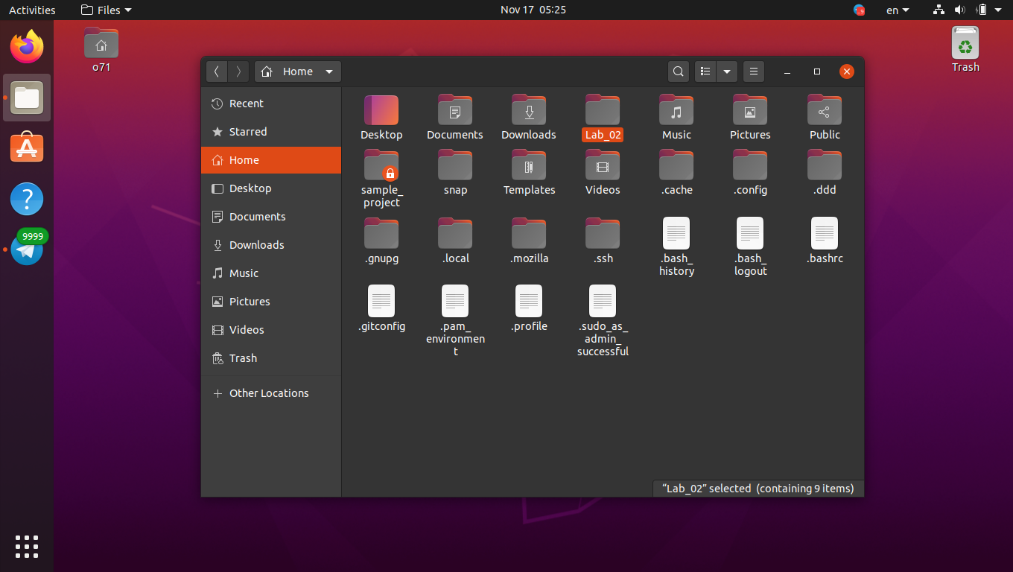

Рисунок 2.1 – склонований до Ubuntu репозиторій Lab_02

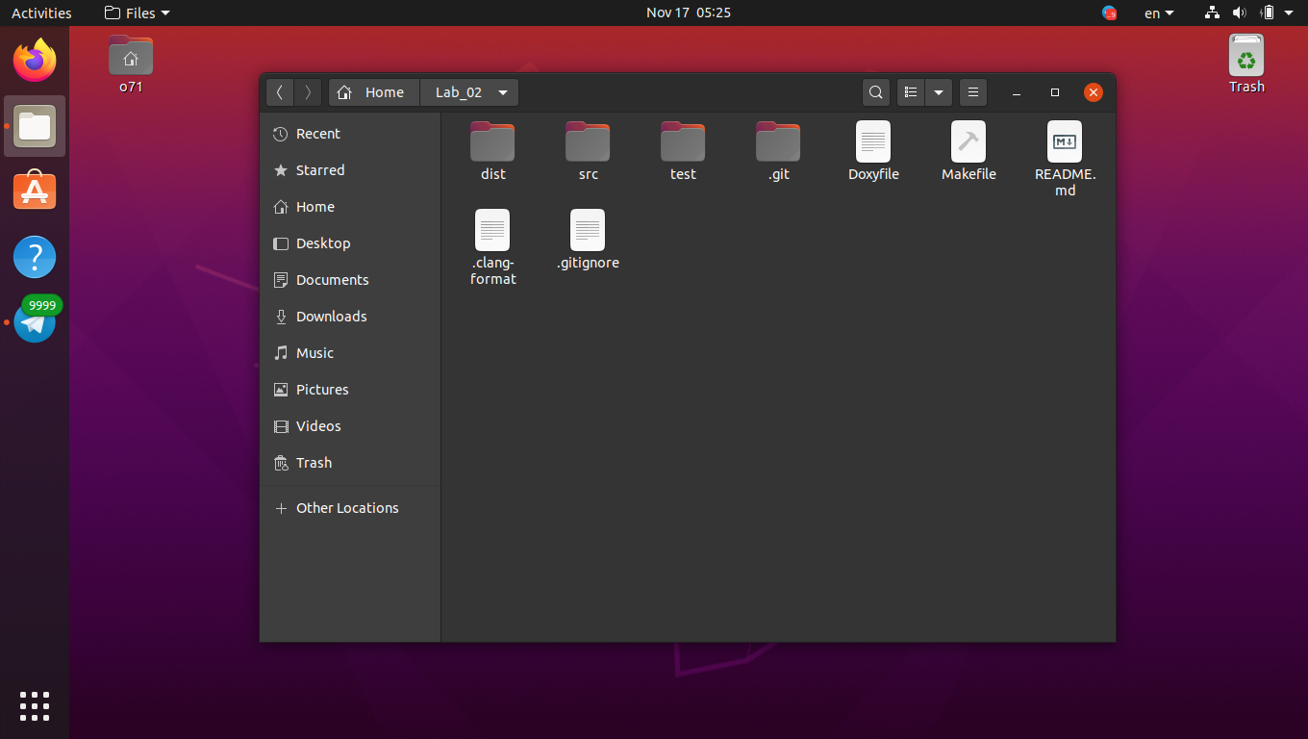

Рисунок 2.2 – вміст репозиторію

**3.Внесення змін до lib.c та lib.h файлів (Додавання змінної людини та зміна одиниці ваги на кілограми**)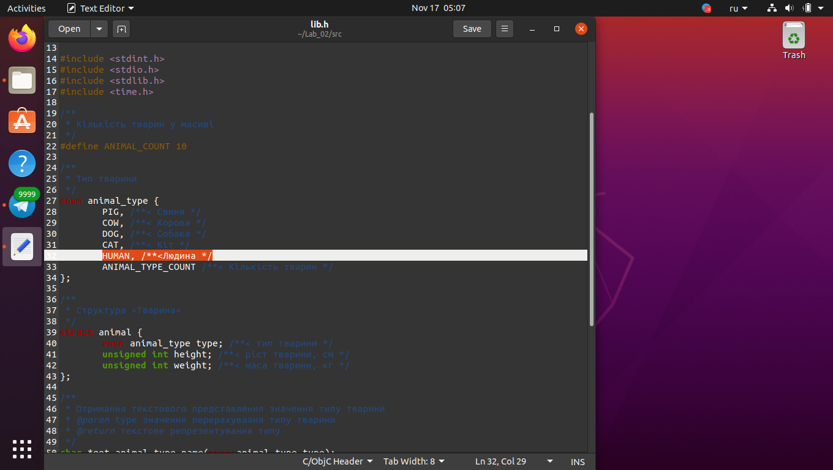

Рисунок 3.1 – додавання змінної людини у lib.h

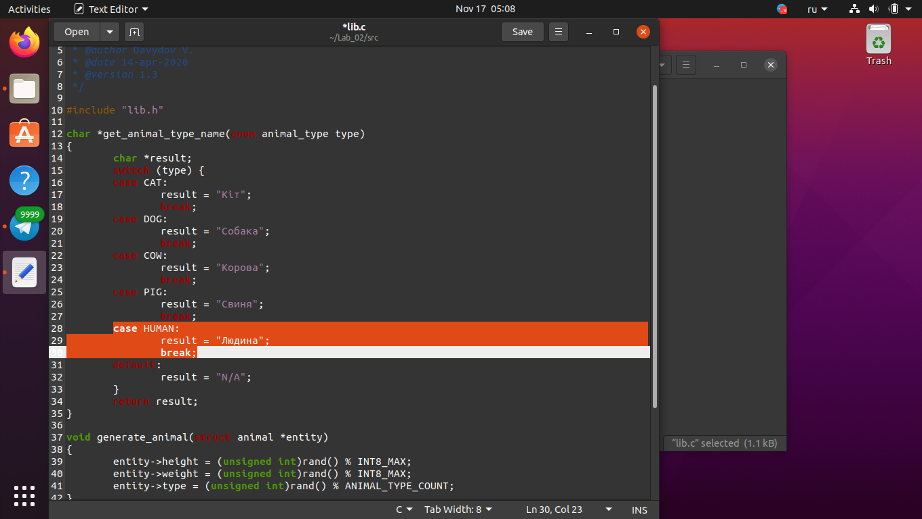

Рисунок 3.2 – додавання гілки результату «Людина» у lib.c

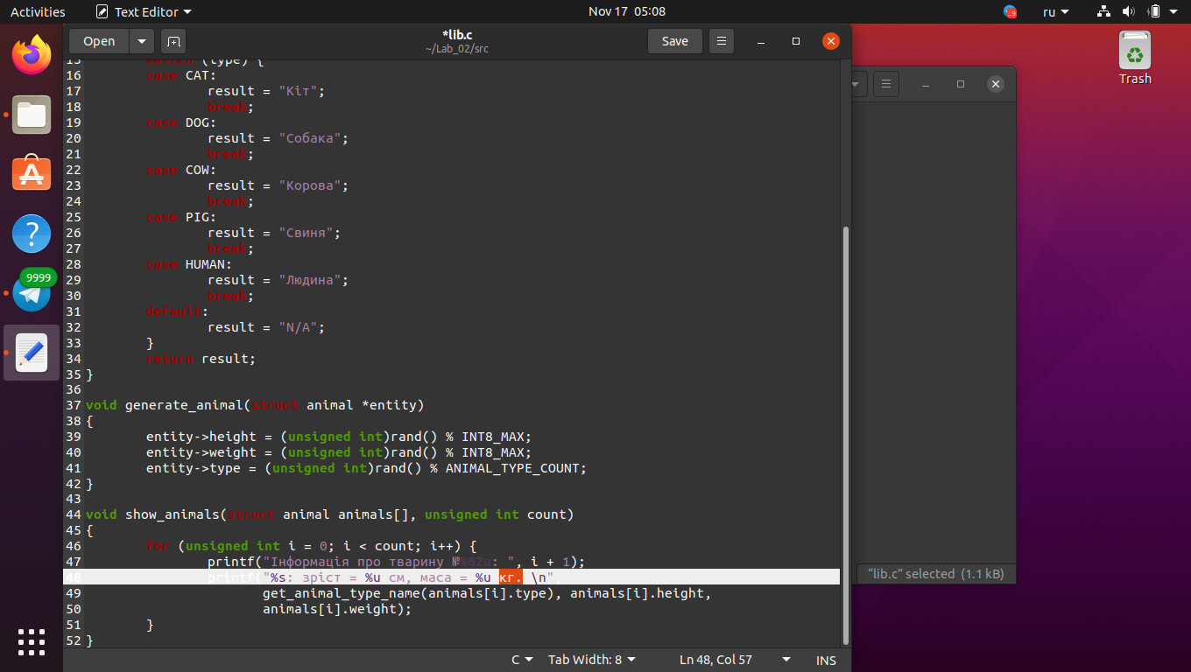

Рисунок 3.3 – зміна міри ваги на кілограми у lib.c

**4.Перекомпіляція програми та перевірка ії роботи**

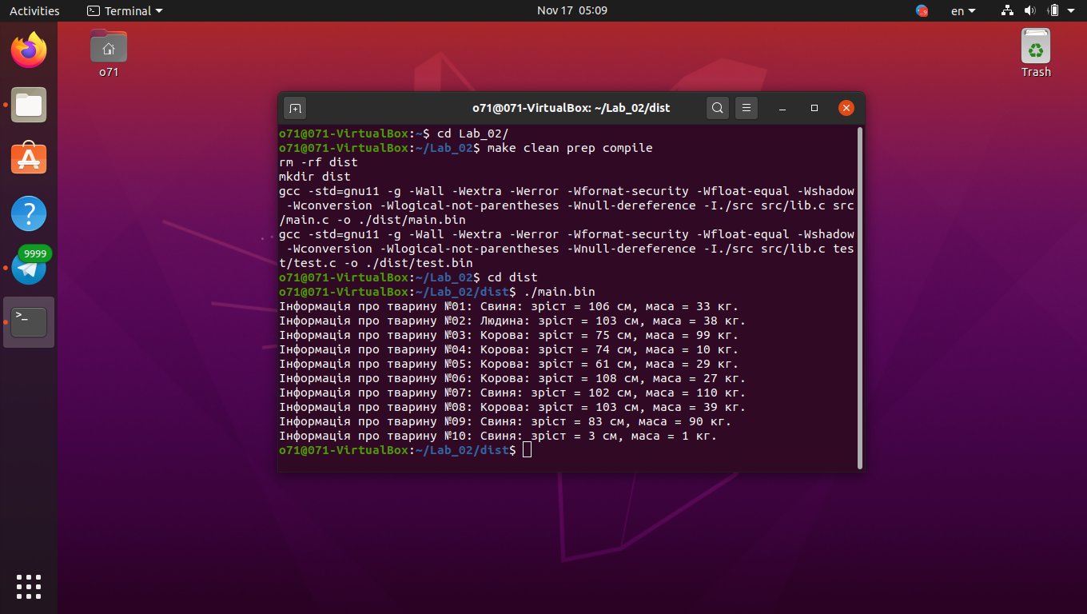

Рисунок 4 – успішна компіляція і перевірка роботи програми після внесення змін у код

**5.Додавання змінених файлів для подальшого комміту, фіксування змін за допомогою git commit, завантаження змінених файлів за допомогою git push**

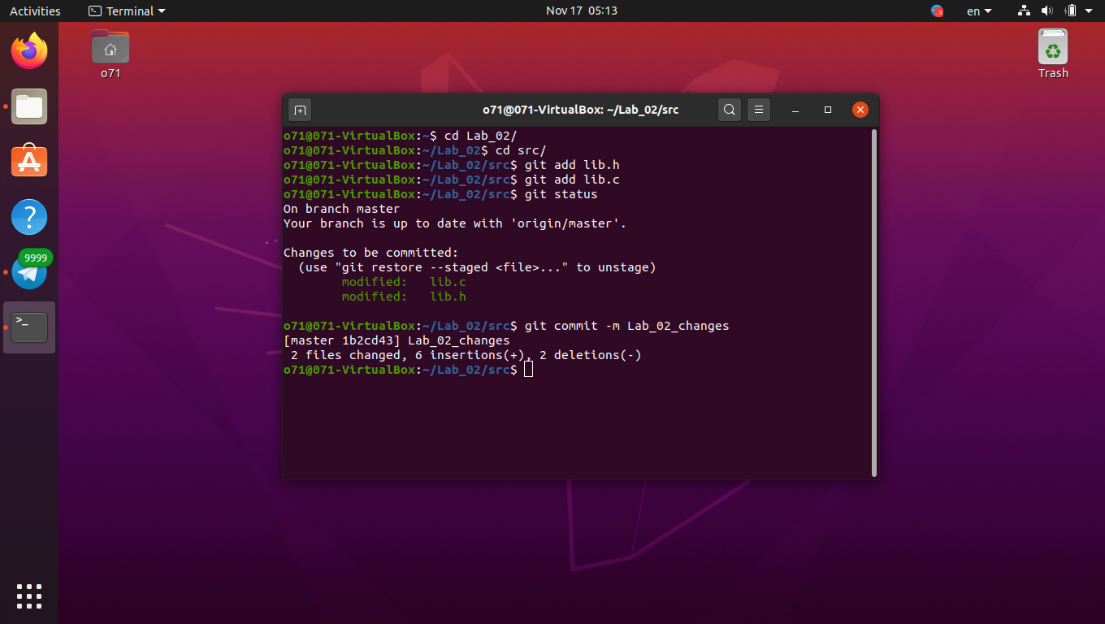

Рисунок 5.1 – Додавання файлів для подальшого комміту командою git add, перевірка списку файлів, до яких будуть застосовані зміни за допомогою git status

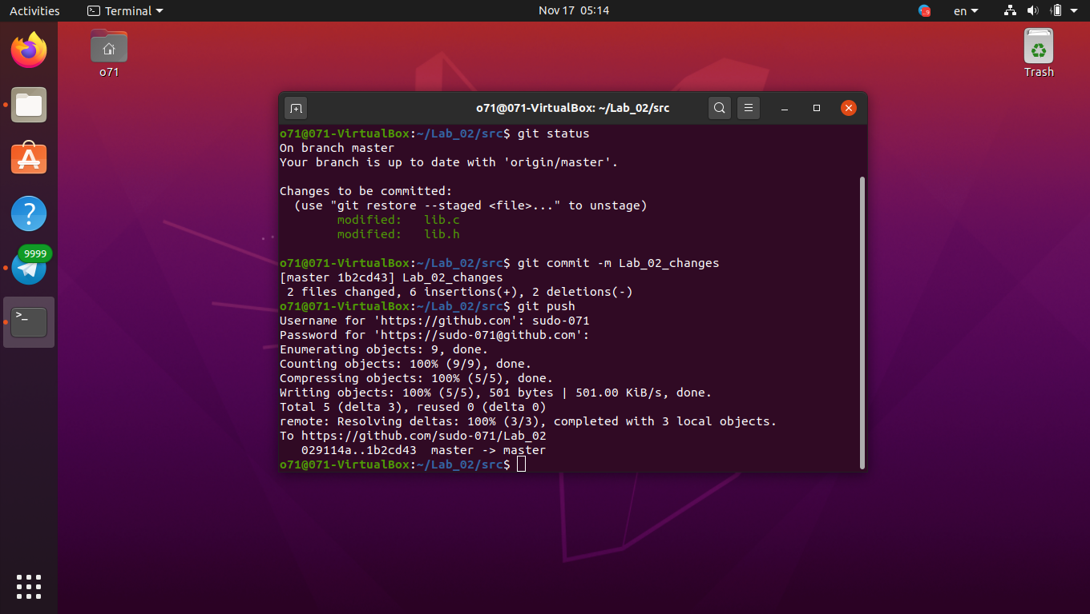

Рисунок 5.2 – Фіксування змін у файлах за допомогою git commit, та завантаження їх на GitHub за допомогою git push

**Висновки:**

В результаті виконання цієї роботи, я навчився робити зміни в готовому коді, успішно його перекомпілювати та завантажити змінений проект на Github.